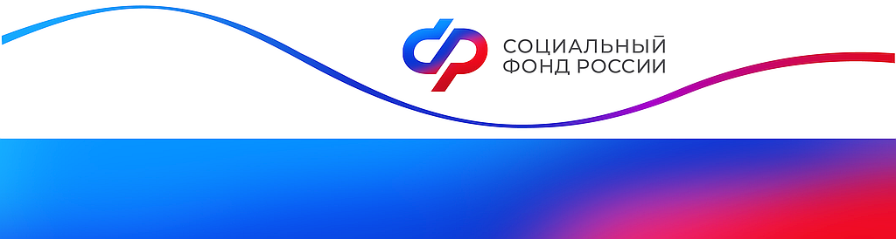

Отделение Фонда пенсионного и социального страхования РФ
по Курской области
_________________________________________________________________
305000 г. Курск, телефон: (4712) 51–20–05 доб. 1201
ул. К.Зеленко, 5. Е-mail: pressa@46.sfr.gov.ru

Более 3,5 тысячи курских семей получают пособие
на первого ребенка до трех лет
С января 2023 года ежемесячная выплата на первого ребенка до трех лет включена в единое пособие. В то же время, если первенец появился в семье до 2023 года, родители могут получать выплату по ранее действовавшим условиям до достижения ребенком 3 лет.
В Курской области ежемесячное пособие на первого ребенка получают 3598 семей. Право на это пособие возникает, если среднедушевой доход семьи менее двукратной величины прожиточного минимума трудоспособного населения в регионе проживания (в нашем — менее 27 264 рублей). Имущественная обеспеченность семьи при этом не учитывается, как и наличие официального дохода у мамы и папы.
Размер выплаты равен региональному прожиточному минимуму на ребенка. В Курской области — 12 826 рублей.
Пособие выплачивается в текущем месяце за предыдущий, например: в октябре — за сентябрь, в ноябре — за октябрь и т.д. Средства перечисляются за полный месяц независимо от даты рождения или усыновления первого ребенка с даты обращения за назначением выплаты.
Подать заявление на ежемесячную выплату на первого ребенка можно на портале «Госуслуги», в клиентских службах регионального Отделения СФР или через МФЦ. Заявление рассматривается до 10 рабочих дней. Первое перечисление средств происходит в течение 5 рабочих дней после принятия решения о назначении выплаты.
По желанию родителей до исполнения ребенку 3 лет можно перейти на единое пособие. Для этого необходимо подать заявление в Отделение Социального фонда России.
Если первый ребенок родился в 2023 году, то оформить можно только единое пособие.

